Праздник 23 Февраля!!!

Праздник 23 февраля в детском саду – хороший повод для воспитания у дошкольников чувства патриотизма, сопричастности к лучшим традициям своей Родины, формирования у детей гордости за славных защитников Отечества. Это праздник всех людей, которые стоят на страже нашей Родины. Это праздник настоящих мужчин — смелых и отважных, ловких и надёжных, а также праздник мальчиков, которые вырастут и станут защитниками Отечества. Такие мероприятия, проведённые с детьми, закладывают в их душах зёрнышки патриотизма, чувства долга перед Родиной.
Каждый год в нашем детском саду «Солнышко» проходит тематические дни к празднику "День Защитника Отечества".
Во всех возрастных группах проводятся различные мероприятия: чтение художественной литературы, беседы, рассматривание иллюстраций по теме, просмотр призентаций, отгадывание загадок о военной технике, о разных родах войск, рисование, лепка по теме. С большим интересом воспитанники с помощью воспитателей изготавливают из разного материала подарки для любимых пап, дедушек, старших братьев.
21 февраля в старших группах прошел праздник, посвященный Дню защитника Отечества. В детский сад приехал РДК со своим представлением. Ребята с удовольствием смотрели представление и с большим желанием принимали участие в сореврованиях. А в конце представления все спели песню «Три танкиста».
В группе девочки мальчикам «будущим защитникам), а дома папам вручили подарки.
Праздник в детском саду – это радость, веселье, торжество, которое разделяют взрослые и дети. Он должен входить в жизнь ребенка ярким событием и остаться в памяти надолго. Если дети после праздника торопятся поделиться своими впечатлениями и еще много дней живут под впечатлением от него – значит, мы достигли цели. Праздник состоялся, и мир вокруг нас стал чуточку ярче, светлее и добрее!
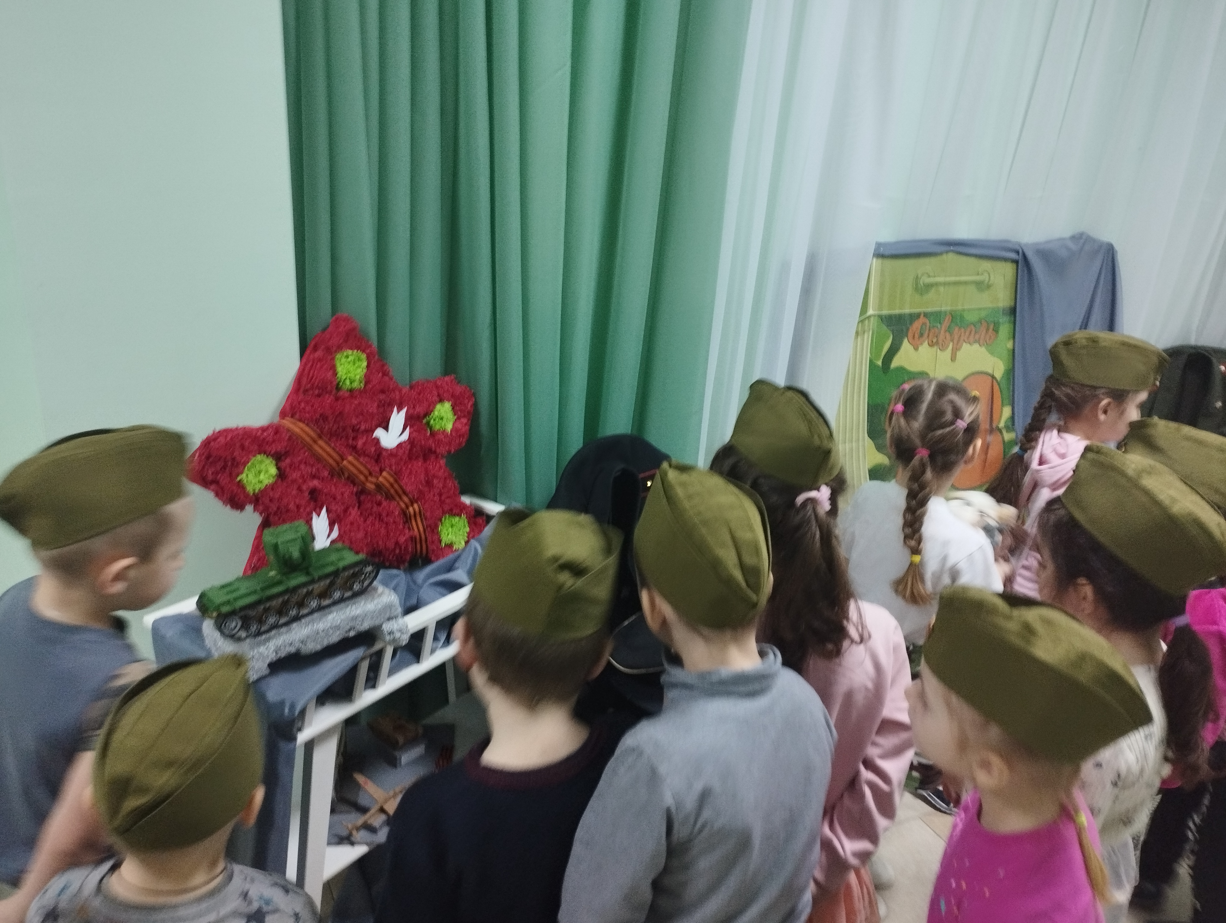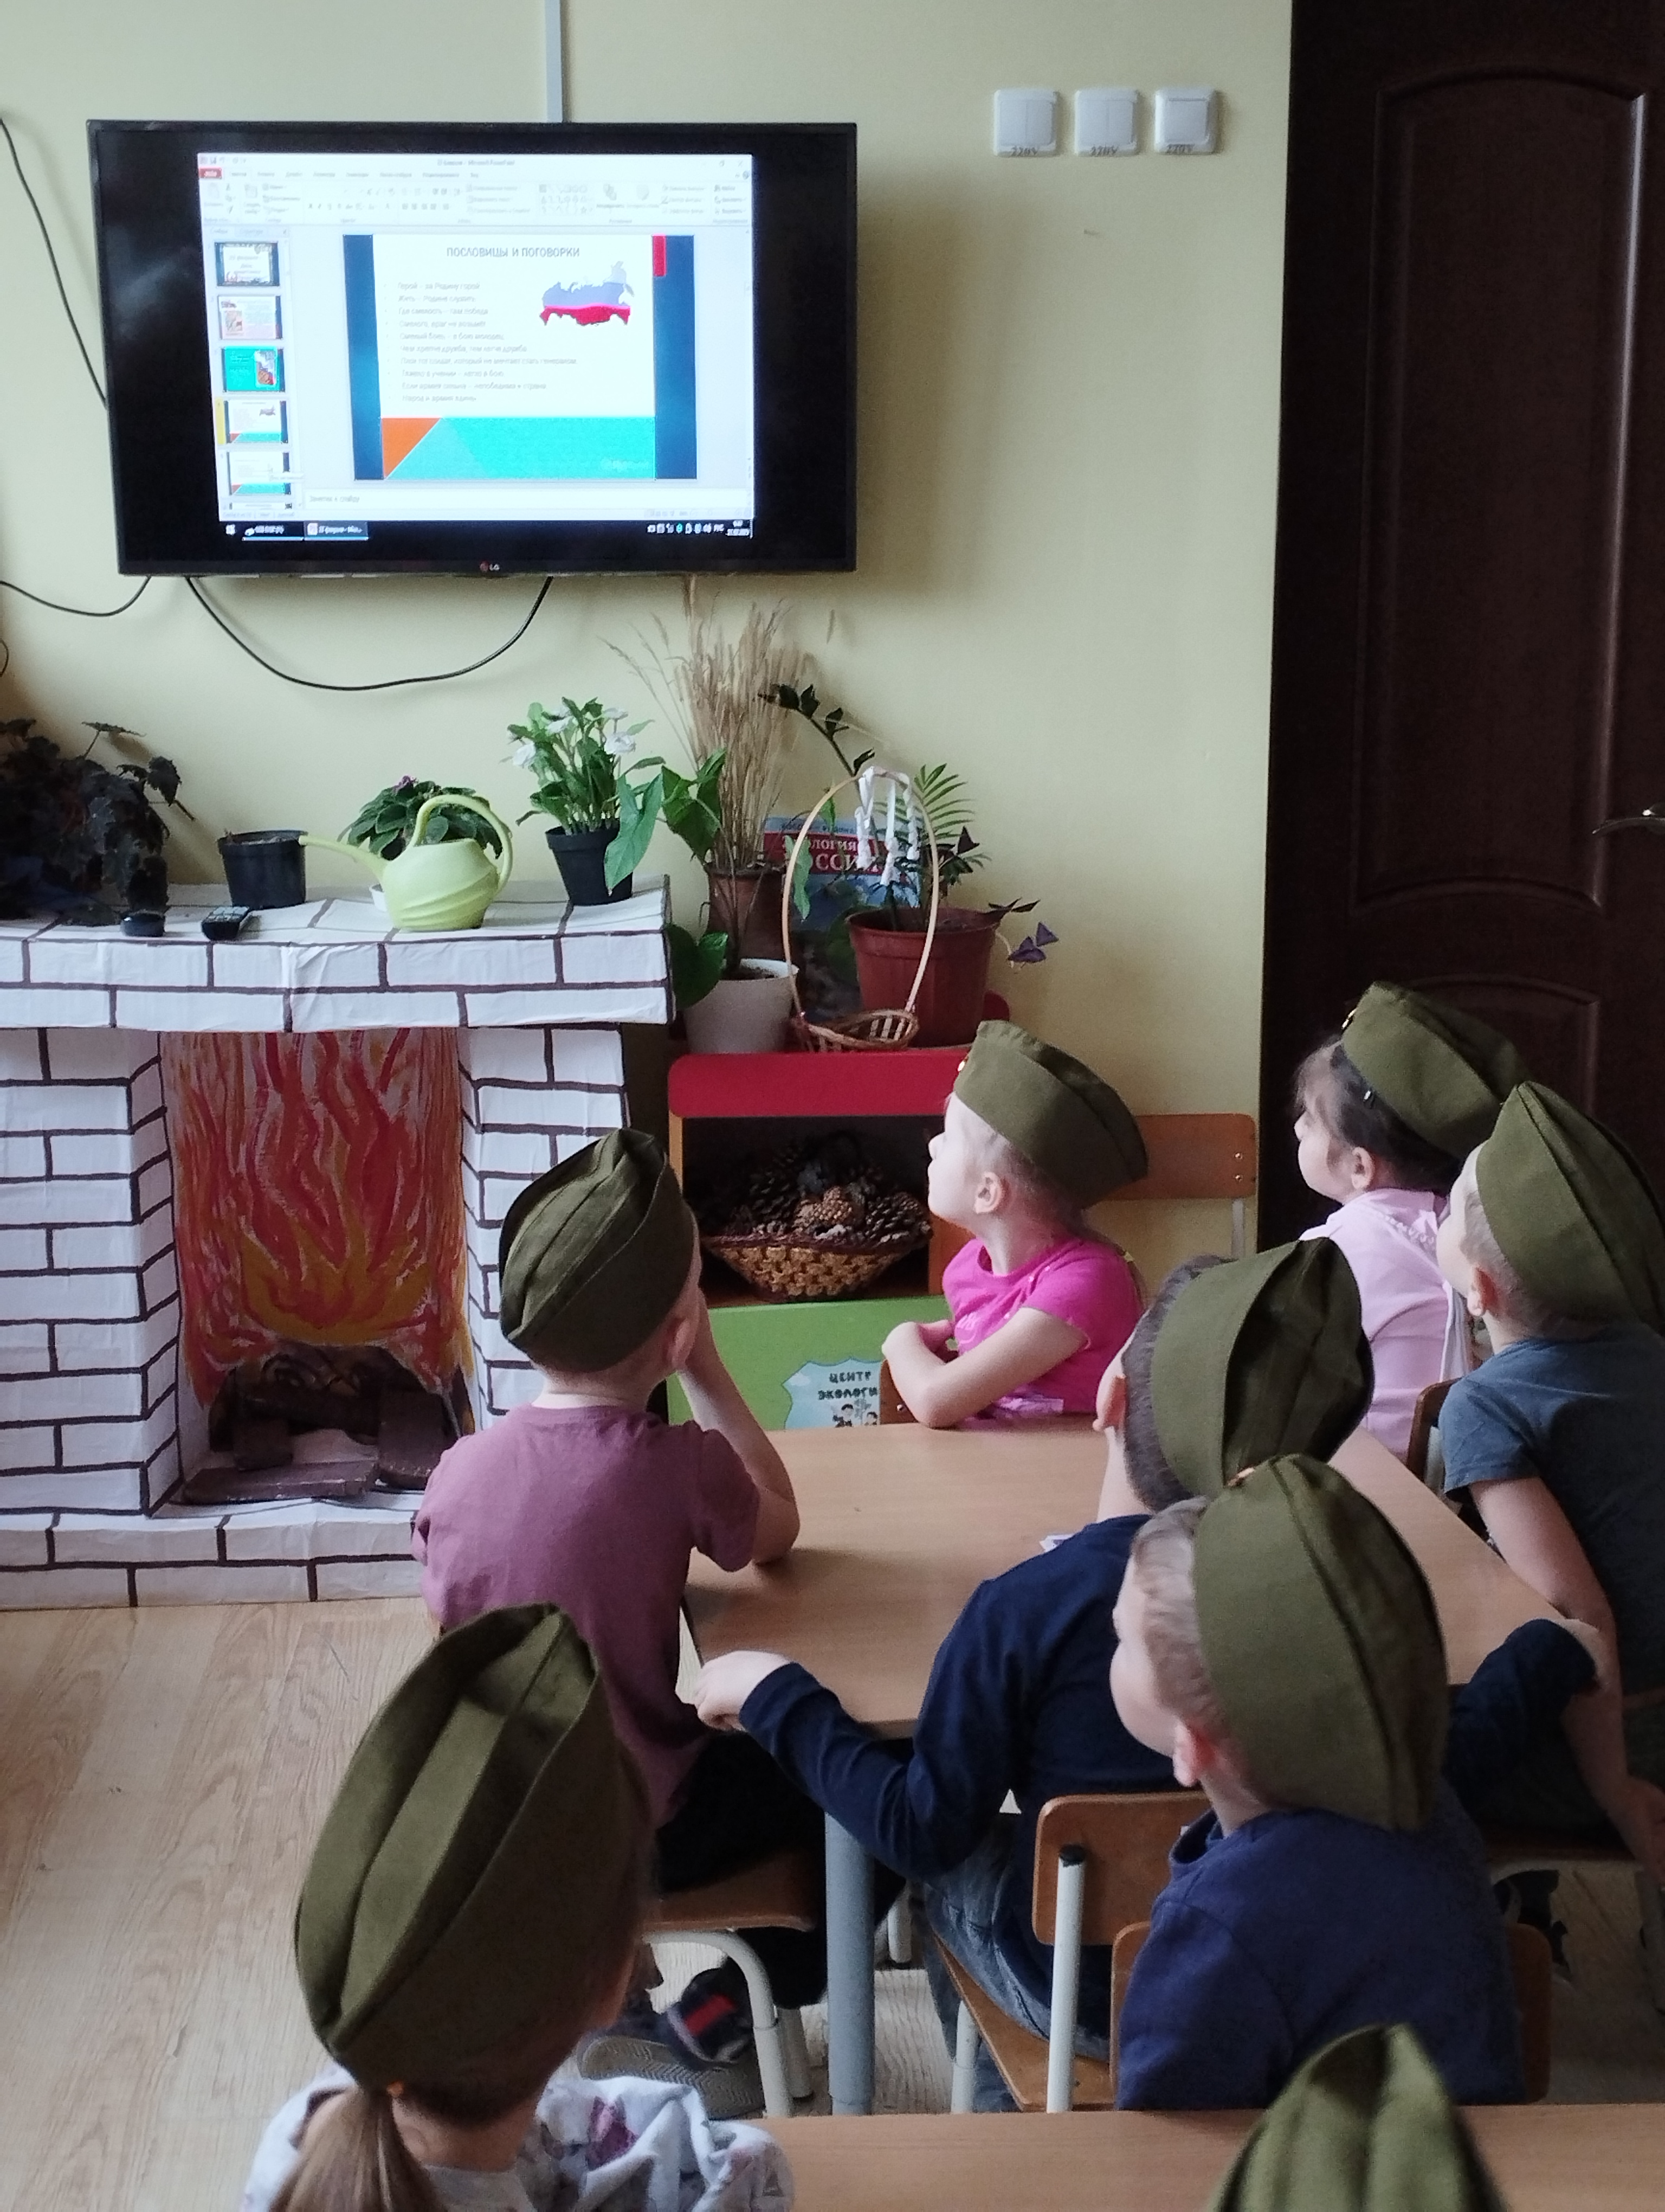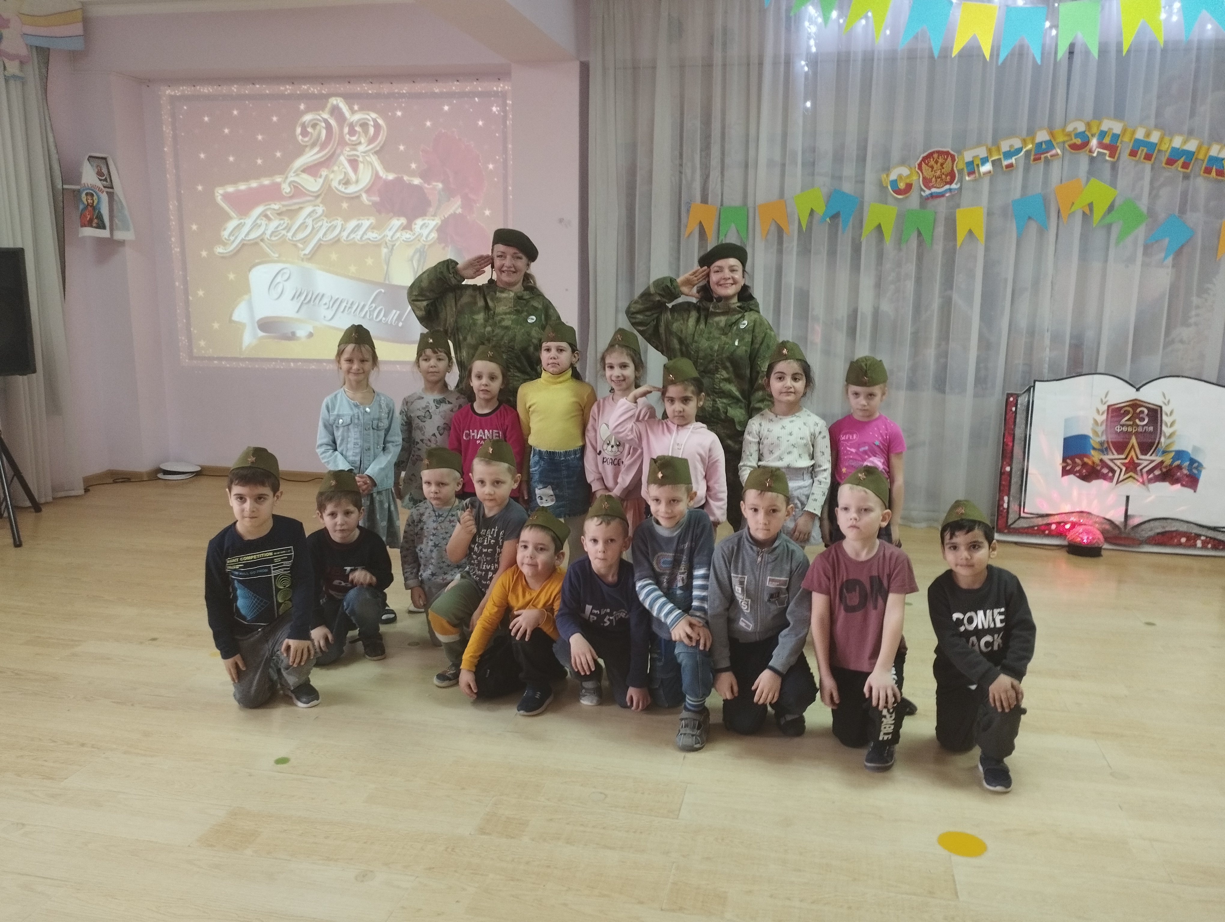

Подготовила: Гончарова Ю.В.

Источник: https://nsportal.ru/detskiy-sad/raznoe/2020/02/25/statya-o-provedennom-prazdnike-23-fevralya
http://xn--80abg7bml7dj.xn--80achbdub6dfjh.xn--p1ai/novosti/23-fevralya-v-detskom-sadu_20200225/

